手機(Android)郵件(Gmail)設定
1.於手機中設定/或手機Gmail->新增帳戶->POP3
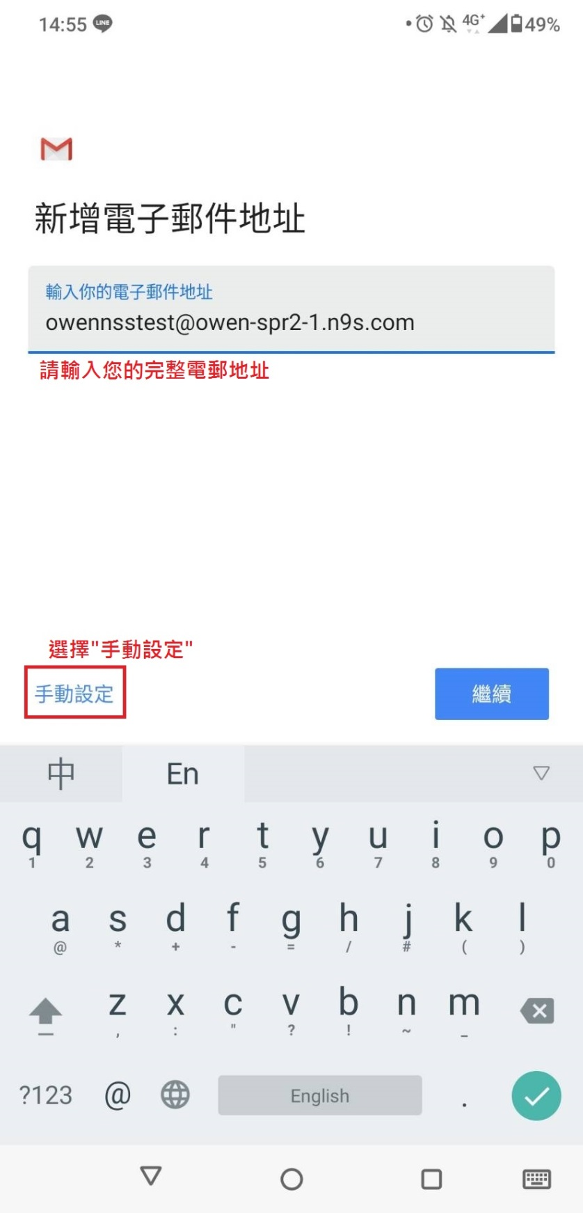
輸入您的完整電郵地址->手動設定
2.輸入您的電郵件密碼->繼續
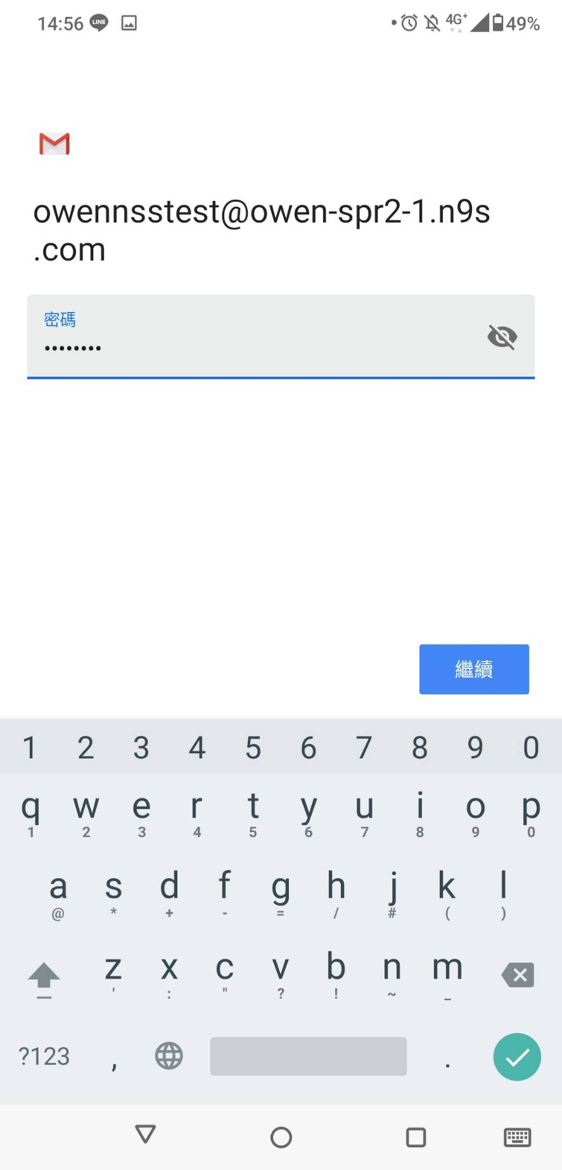

3.內送伺服器設定
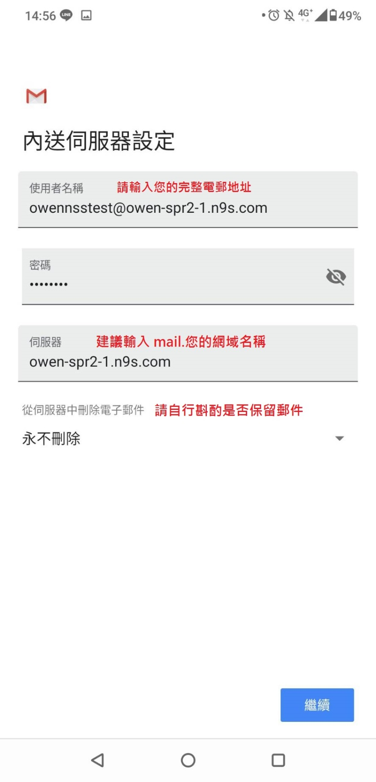
伺服器->mail.您的網域名稱
從伺服器刪除電子郵件->永不刪除(請自行斟酌是否保留郵件)
4.憑證無效->進階
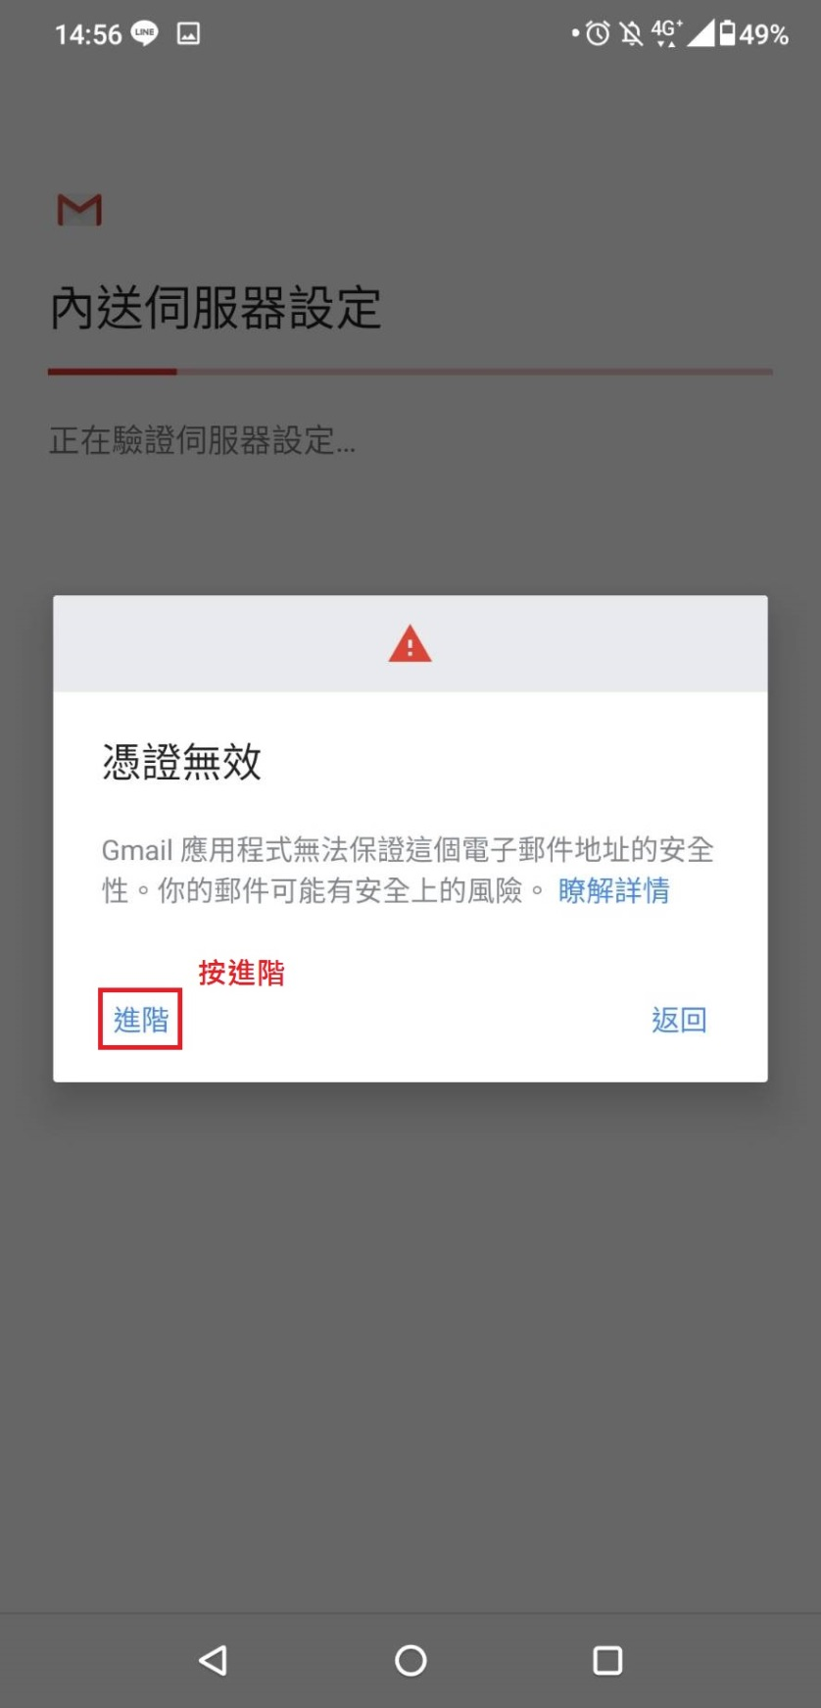

5.畫面拉到底->確定繼續
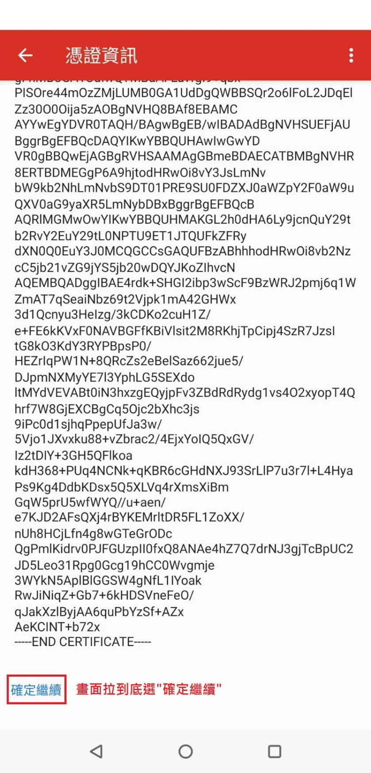

6.外寄伺服器設定
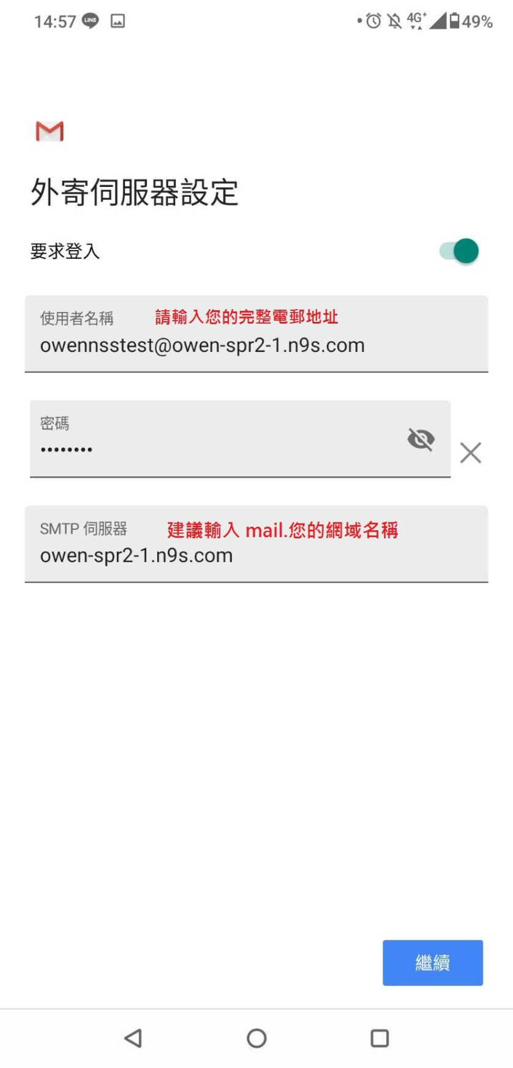
SMTP伺服器-> mail.您的網域名稱

7.憑證無效->進階
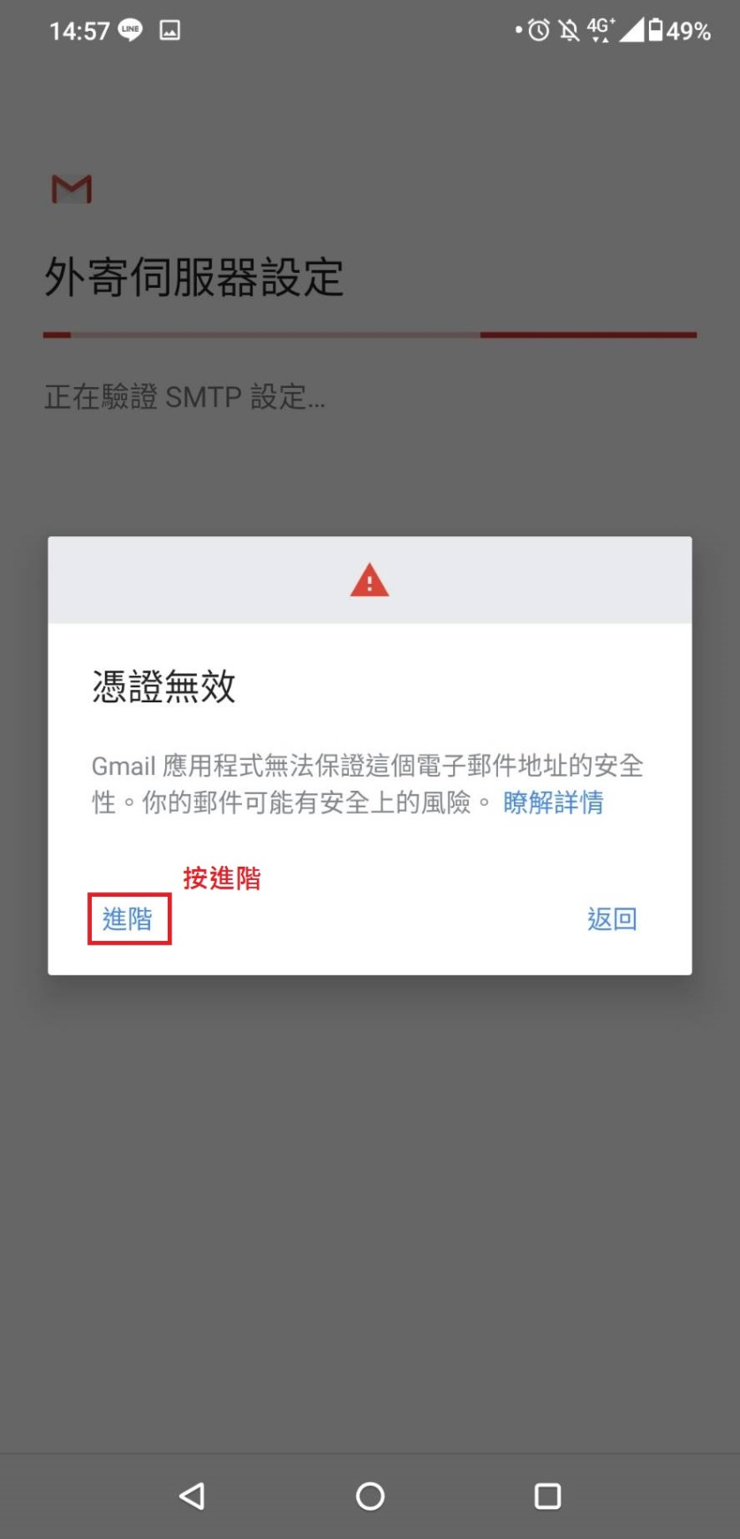

8.畫面拉到底->確定繼續
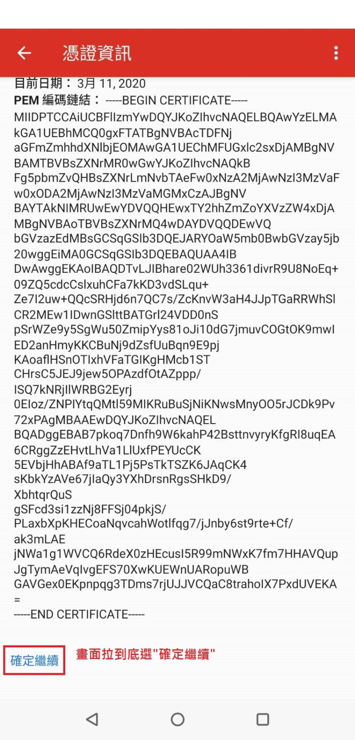

9外寄伺服器設定
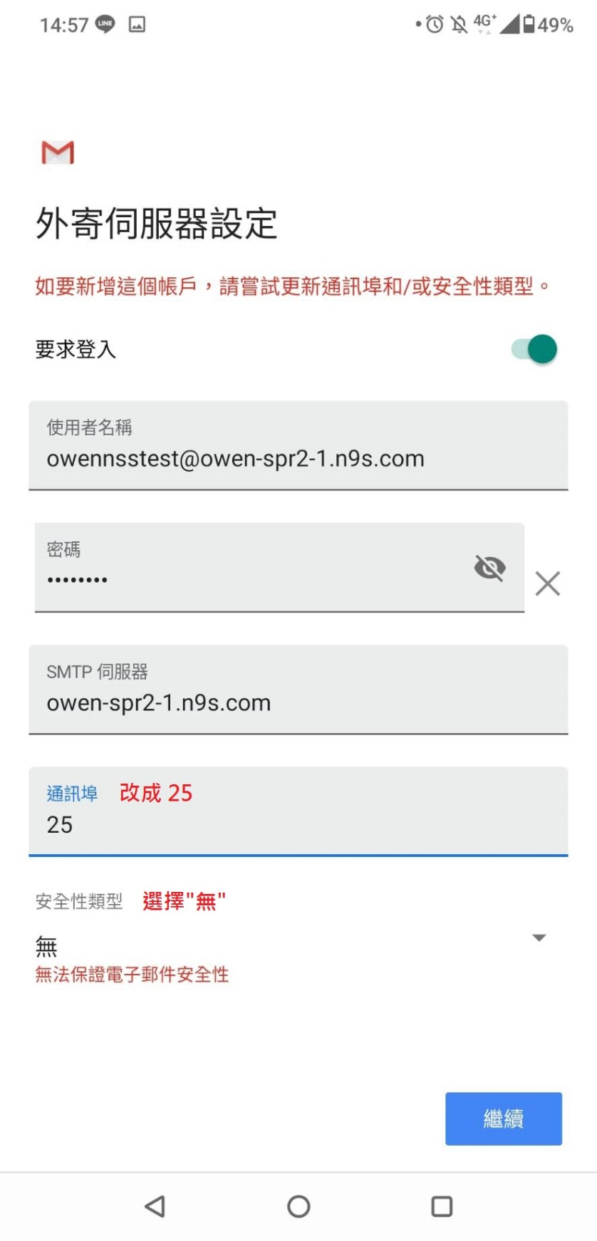
通訊埠->改成25
安全類型->選”無”
最後為完成畫面
